Nos partenaires :

CONSTRUIRE LE COURBE
  - Ecole des Ponts ParisTech - 11-15 Septembre 2017

L’atelier intensif est dédié aux structures à doubles courbures et à la découverte de leurs méthodes de conception et de fabrication. L’édition 2017 exploite pour la première fois la plateforme Build’in du Co-Innovation Lab des Ponts et sa cellule de fabrication robotisée. La semaine est organisée autour de la fabrication d’un pavillon en bois qui constituera une réponse innovante aux principales contraintes constructives des structures d’enveloppes : simplicité des connexions, planéité des panneaux et liberté formelle. Une telle réalisation ne saurait être possible sans l’implication de nos partenaires : Simonin, Würth France, HAL Robotics, ABB France et Schunk. Qu’ils soient ici chaleureusement remerciés.

EFFECTIF PREVISIONNEL
- 25 élèves ingénieurs de 3ème année du département Génie Civil de l’Ecole des Ponts ParisTech (dont 6 en double cursus ingé-archi) ;
- 5 élèves architectes de 5ème année de l’Ecole d’Architecture de la Ville et des Territoires, en master « Matière à penser ».

OBJECTIFS PEDAGOGIQUES
- Brosser un panorama des contraintes inhérentes à tout projet de construction de structures courbes et des solutions géométriques, mécaniques et technologiques pour y répondre.
- Initier les étudiants aux études d’exécution, aux spécificités de la construction en bois, à l’utilisation d’outils de fabrication de pointe (usinage robotisé, découpe laser, fraisage numérique, etc.), aux méthodes de contrôle géométrique de la forme.
- Confronter la théorie à la pratique en passant de la conception à la réalisation d’une structure à grande échelle, sensibilisation aux notions de tolérance, de jeu et de réglage...
- Partager l’expérience des différents partenaires (Simonin : constructeur de structures complexes en bois, Würth France : outillage professionnel et quincaillerie, ABB & Schunk & HAL : fabrication robotique, Navier : interaction géométrie, structure et technologie).

COMPOSITION de la semaine
Conférences (1 j), conception (1,5 j), réalisation-montage (2,5 j).
Équipe PEDAGOGIQUE :
- Cyril Douthe, Dr. Ing., MCF ENPC, Navier, IFSTTAR
- Romain Mesnil, Dr. Ing., Chef de projet Co-Innovation Lab, ENPC
- Tristan Gobin, Arch., Technicien robotique Navier, HAL Robotics
- Nicolas Ducoulombier, Ing., Doctorant Navier, ENPC
- Xavier Tellier, Ing., Doctorant Navier, ENPC
- Lionel du Peloux, Ing., Doctorant Navier, ENPC
- Pierre Margerit, Ing., Doctorant Navier, ENPC
- Hocine Delmi, Technicien Navier, ENPC
- Loïc Simonin, Expert Bois, SIMONIN SAS
- Stephen Conord, Prescripteur tech, référent Gdes Ecoles Würth France
- Thibault Mandallaz, Prescripteur tech, référent bois, Würth France
- Laurent Fluxa, Responsable Groupe Projet GI, ABB France

PARTENAIRES
Simonin SAS : fourniture du bois, accompagnement conception & usinage
Würth France : fourniture visserie, fixations ; accompagnement conception & pose : guide pratique chevillage/visserie, outil numérique de vérification
HAL Robotics : développement et fourniture du logiciel de pilotage de la cellule robotisée Build’In, accompagnement conception & usinage
ABB Robotics : Installation et maintenance de la cellule robotisée Build’In
Schunk, : Installation et maintenance de la cellule robotisée Build’In

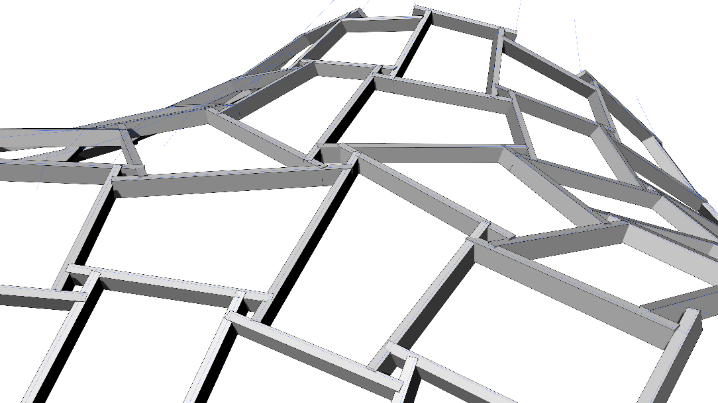
Le PAVILLON « CONSTRUIRE LE COURBE » 2017
- Le défi : conception/réalisation d’un pavillon temporaire d’une cinquantaine de mètres carrés en une semaine.
- Le projet : structure réciproque couverte et contreventée par panneaux plans, construction innovante qui s’appuie sur l’expertise des partenaires sur les structures en bois à géométrie complexe.
- La méthode : réalisation des études d’avant-projet, conception de la chaine d’usinage robotisée et préfabrication partielle en amont de la semaine par l’équipe pédagogique qui fournit les éléments aux étudiants en charge d’une contre-étude et du montage.
- L’objectif : exposition de la structure sur le site de l’Ecole des Ponts ParisTech et inauguration pour les « 20 ans de l’Ecole sur le campus Descartes » le 17 octobre 2017.
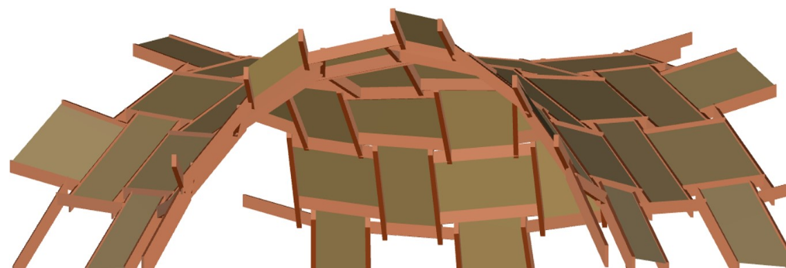

Programme du lundi
8h30-11h : Construire le courbe (CD & RM) :
- Panorama de structures à double courbure emblématiques par typologie de structure, d’enveloppe et famille de surfaces ;
- Eléments clés de conception des arcs et des coques ;
- Focus sur les gridshells rigides.
11h30-12h30 : Présentation du pavillon :
- Genèse de la géométrie (CD, RM) ;
- Conception des principaux détails (PM, XT, ND, TG)
12h30-13h30 : Pause déjeuner
13h30-15h00 : Fabrication robotisée (dont visite cellule Freyssinet) (TG)
15h00-16h30 : Présentation des partenaires
- Structures complexes en bois (Simonin, L. Simonin)
- Solutions innovantes pour la construction (Würth, S. Conord)
- La robotique dans la construction (ABB, L. Fluxa)
17h00-18h00 : Présentation des groupes de travail.
- Planning et organisation des groupes ;
- Préparation de la journée du mardi.

PLANNING général
 | Lundi | Mardi | Mercredi | Jeudi | Vendredi
8h30-12h30 | Conférences | Ateliers  Conception | Synthèse des ateliers | Montage  Assemblage | Montage  Assemblage
14h00-18h00 | Conférences | Essais/Tests | Fabrication  Fondation | Montage  Assemblage | Finition  Rangement

Inauguration officielle du pavillon le 17 octobre 2017 lors de l’événement « 20 ans de l’Ecole des Ponts ParisTech sur le Campus Descartes » : présentation de sa réalisation en ouverture de la table ronde « Industrie du futur – systèmes constructifs ».
- Présentation façon pecha kucha (20 diapos de 20 secondes) ;
- Photoreportage « construire le courbe » sous la structure ;
- 3 vidéos de 2 minutes : le pavillon (sa conception et sa réalisation), l’atelier « construire le courbe » (l’aventure humaine), les partenariats clés de la réussite.

Prérequis
- Initiation à Rhino/Grasshopper souhaitée,
- Goût pour le travail en équipe et le terrain.

Equipements DES PARTICIPANTS
- Ordinateur personnel équipé de Rhino/Grasshopper souhaité.
- Chaussures de sécurité obligatoire (non fournies par l’Ecole)

Préparatifs
- Prise en main des outils numériques fournis sur la page de l’atelier http://thinkshell.fr/freeform-wooden-gridshell-2017/
- Lecture des articles sur les structures réciproques et les structures à panneaux plans (cf. page web de l’atelier).

SECURITE ET PREVENTION
- Initiation obligatoire à l’utilisation des matériels potentiellement à risque par du personnel qualifié mis à disposition par les partenaires.
- Port obligatoire des équipements de protection individuelle adaptés durant les activités potentiellement à risque.

EVALUATION
L’évaluation du travail des étudiants est basée sur :
- le compte-rendu de chaque groupe de travail,
- le compte-rendu final de la semaine,
- la participation active aux différentes activités (groupe de travail, réunion de synthè se, montage de la structure, rendu final).

RENDU intermediaire (un responsable par rendu)
- Synthèse orale en 20 diapos de 20 secondes,
- Un texte en français et en anglais de 200-300 mots présentant le travail du groupe, ses objectifs, ses méthodes et ses résultats,
- Une sélection de 10 images avec légendes illustrant ce travail.

RENDU FINAL (un responsable par rendu)
- sélection de 20 photos du montage ;
- sélection de 20 photos de détails ;
- sélection de 10 photos de la structure finie ;
- sélection de 30 photos de la joyeuse équipe de la semaine ;
- exposition photos pour le 17 octobre (tirage et accrochage) ;
- présentation de la semaine en 20 diapos de 20 secondes (répétition obligatoire avant le 17 octobre) ;
- texte en anglais et en français de 200-300 mots sur le montage de la structure (analyse et synthèse) ;
- texte en anglais et en français de 200-300 mots sur le travail avec les partenaires de la semaine ;
- un modèle numérique 3D de la structure finale « as built ».

GROUPES DE TRAVAIL
  - Présentation détaillée

N° | Nom | Effectif | Salle | Référent
G1a | FORME & STRUCTURE | 3-6 | F107 | R. Mesnil | C. Douthe
G1b | MONTAGE & MÉTHODE | 3-6 | F107 | L. du Peloux | H. Delmi
G1c | MESURES & GÉOMÉTRIE | 3-6 | F107 | C. Douthe | P. Margerit
G2a | CONCEPTION DES DÉTAILS | 3-6 | F108 | X. Tellier | T Mandalaz
G2b | ESSAIS SUR STRUCTURE | 3-6 | F108 | N. Ducoulombier | S. Conord
G3 | FABRICATION ROBOTISÉE | 3-6 | Halle Freyssinet | T. Gobin | L. Simonin

Objectifs
- comprendre la méthode de génération de la forme ;
- comprendre l’interaction entre la géométrie et les contraintes de fabrication ;
- comprendre l’interaction entre la géométrie et le comportement de la structure ;
- étudier le rôle du panneau de contreventement.
- étudier des géométries et des maillages alternatifs.

COmpétences
- goût pour la géométrie et la conception des structures ;
- goût pour la modélisation ;

Lieu de Reunion
Vous travaillez dans la grande salle (F107) (+salle info P404)

Problématique de la restitution :
Synthèse des variantes étudiées, au travers des interactions forme, structure et fabrication.
votre PROGRAMME
 | Lundi | Mardi | Mercredi | Jeudi | Vendredi
9h - 12h30 |  | Compréhension des méthodes | Synthèse
14h - 18h |  | Analyse des variantes

vos PERSONNES RESSOURCES
R. Mesnil, X. Tellier, C. Douthe

vos outils
Rhinoceros, Grasshopper, Karamba, CLC toolbox

vos materiaux
NA

Objectifs
- comprendre la géométrie du pavillon et la nomenclature générale ;
- définir la procédure de montage de la structure ;
- analyser la stabilité structurelle des étapes intermédiaires ;
- mettre au point les dispositifs de levage et de calage ;
- gérer les effectifs et les matériels ;
- veiller à la sécurité des personnes.

COmpétences
- sens pratique, créativité et organisation ;
- enthousiasme et leadership ;

Lieu de Reunion
Vous travaillez dans la grande salle (F107) (+salle info P404)

Problématique de la restitution :
Synthèse de la méthode de montage.

PROGRAMME
 | Lundi | Mardi | Mercredi | Jeudi | Vendredi
9h - 12h30 |  | Définition de la procédure de montage | Synthèse | Coordination du montage | Coordination du montage
14h - 18h |  | Mise au point des dispositifs de levage | Préparation du montage | Coordination du montage

PERSONNES RESSOURCES
L. d Peloux, H. Delmi, X. Tellier, R. Mesnil.

outils
Rhinoceros, Grasshopper, Karamba

vos materiaux
3 gazelles, 1 échafaudage, 5, escabeaux, 3 chandelles, panneaux OSB, tubes composites & assemblages, sangles diverses, chariot élévateur

Objectifs
- comprendre la méthode d’analyse photogrammétrique ;
- comprendre la géométrie du pavillon ;
- assurer l’implantation du pavillon ;
- assurer le contrôle géométrique des éléments préfabriqués et de la structure à chacune des étapes intermédiaires ;
- produire un modèle 3D « as built » de la structure finale

COmpétences
- goût pour la géométrie et le terrain ;
- goût pour la photographie ;
- rigueur et fiabilité ;

Lieu de Reunion
Vous travaillez dans la grande salle (F107) (+salle info P404)

Problématique de la restitution :
Synthèse des méthodes de contrôle géométrique à mettre en œuvre durant le montage.
PROGRAMME
 | Lundi | Mardi | Mercredi | Jeudi | Vendredi
9h - 12h30 |  | Analyse photo. | Synthèse | Contrôle continu de la structure | Contrôle continu de la structure
14h - 18h |  | Mise au point des méthodes de contrôle | Implantation des ancrages | Contrôle continu de la structure

PERSONNES RESSOURCES
C. Douthe, P. Margerit, S. Conord, L. du Peloux

outils
Micmac, excel, Rhinoceros/grasshopper

materiaux
Appareil photo, mètres, double décamètres, fil à plomb, traceur de chantier, mire, cibles et gabarits.

Objectifs
- comprendre le fonctionnement de la structure ;
- analyser les efforts dans les assemblages ;
- vérifier le dimensionnement des organes de liaisons ;
- apprendre quelques règles de l’art de charpente bois ;
- comprendre l’apport de produits spécifiques certifiés par rapport à la norme (EC5) ;
- étudier l’influence des contraintes de fabrication sur la capacité des connexions ;
- étudier le rôle du panneau de contreventement.

COmpétences
- goût pour la conception et le calcul des structures ;
- souci du détail et curiosité pour la construction coté entreprise.

Lieu de Reunion
Vous travaillez dans la grande salle (F108) (+salle info P404)

Problématique de la restitution :
Point clefs et points critiques du dimensionnement des connexions (courante, en bord et en pied).
PROGRAMME
 | Lundi | Mardi | Mercredi | Jeudi | Vendredi
9h - 12h30 |  | Analyse structure + détails. | Synthèse
14h - 18h |  | Vérification

PERSONNES RESSOURCES
X. Tellier, T. Mandallaz, S. Conord

outils
Rhinoceros, Grasshopper, Karamba, Guides chevillage et visserie Wurth, Profix, EC5

materiaux

Objectifs
- comprendre le fonctionnement structurel de la structure ;
- analyser les efforts dans les assemblages ;
- comprendre les principes de l’analyse par corrélation d’images ;
- caractériser les matériaux ;
- fabriquer, analyser et tester les différents assemblages et les liaisons au sol.

COmpétences
- goût pour l’expérimentation ;
- rigueur et fiabilité

Lieu de Reunion
Vous travaillez dans la grande salle (F108) (+salle TP V012 + dalle)

Problématique de la restitution :
Capacité effective des organes de liaisons et des connexions.
PROGRAMME
 | Lundi | Mardi | Mercredi | Jeudi | Vendredi
9h - 12h30 |  | Conception des détails  DIC. | Synthèse
14h - 18h |  | Réalisation et interprétation des essais

PERSONNES RESSOURCES
N. Ducoulombiers, S. Conord, T. Mandallaz, C. Douthe

outils
Guide visserie Wurth, EC5, presse MTS, appareil photo, extractomètre, clef à choc

materiaux
Poutres BLC, vis ASSY VG, vis ancrage,

Objectifs
- comprendre le fonctionnement de la cellule robotisée ;
- comprendre les étapes d’usinage des pièces ;
- comprendre la nomenclature générale des pièces ;
- assurer la production des spécimens pour les tests sur les connexions ;
- assurer la production des pièces défectueuses.

COmpétences
- goût pour la robotique, l’usinage du bois ;
- rigueur et fiabilité.

Lieu de Reunion
Vous travaillez dans la halle Freyssinet.

Problématique de la restitution :
Points clefs de l’usinage des pièces.
PROGRAMME
 | Lundi | Mardi | Mercredi | Jeudi | Vendredi
9h - 12h30 |  | Compréhension de la chaine d’usinage. | Synthèse | Usinage
14h - 18h |  | Réalisation de pièces specifiques | Usinage | Usinage

PERSONNES RESSOURCES
T. Gobin, L. Simonin, L. Fluxa, P. Margerit

outils
Robots ABB, Rhino/Grasshopper, HAL Robot programming and Control

materiaux
Poutres BLC.

MATERIAU
- BLC 60x140x1500
- BLC 60x140x2000
- CP 1500x1030x10

QUINCAILLERIE
- Vis ASSY VG 8x200 (Assemblage en T)
- Vis ASSY 4x40 (Fixation CP)
- Vis pour pied rotulé
- Rondelle si nécessaire
- Mèches bois pour pré-trou / guidage
- Console Varifix (x32)
- Pied Articule Varifix (x32)
- Boulon fixation Varifix (x64)
- Vis fixation sol

MATERIELS ELECTROPORTATIFs
- Scie sauteuse (x6)
- Perceuse-Visseuse (x6)
- Visseuse d’angle
- Rallonges

OUTILLAGE
- Double décamètre (x2)
- Mètres
- Scies à main
- Limes
- Serre-joints

MACHINES
- Cellule robotisée
- Fraiseuse numérique 3 axes
- Découpe laser
- Perceuse sur colonne
- Scie plongeante (x1) avec rail
- Scie radiale à onglet (FESTOOL)
- Machine d’essai INSTRON

AUTRES
- Escabeaux, échelle,
- Echafaudage

PROTECTIONS PERSONNELLES
- Bouchons d’oreille ou casque antibruit
- Lunettes
- Gants

Pour tout renseignement, contactez :
- Cyril Douthe, Responsable pédagogique de l’atelier, cyril.douthe@enpc.fr
- Romain Mesnil, Chef de projet Co-Innovation Lab des Ponts, romain.mesnil@enpc.fr
- Thinkshell, portail structure et architecture du laboratoire Navier, info@thinkshell.fr

